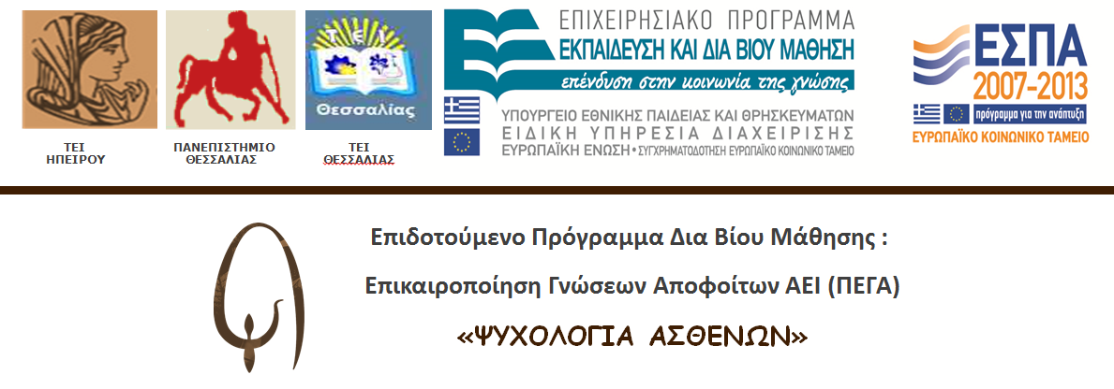ΑΙΤΗΣΗ ΕΚΔΗΛΩΣΗΣ ΕΝΔΙΑΦΕΡΟΝΤΟΣ
Με την παρούσα αίτηση εκδηλώνω το ενδιαφέρον μου για συμμετοχή στο Πρόγραμμα Δια Βίου Εκπαίδευσης με τίτλο «Ψυχολογία Ασθενών»
ΠΡΟΣΩΠΙΚΑ ΣΤΟΙΧΕΙΑ:
ΟΝΟΜΑΤΕΠΩΝΥΜΟ:
ΟΝΟΜΑ ΠΑΤΡΟΣ:
ΟΝΟΜΑ ΜΗΤΕΡΑΣ:
ΕΤΟΣ ΓΕΝΝΗΣΗΣ:
ΟΙΚΟΓΕΝΕΙΑΚΗ ΚΑΤΑΣΤΑΣΗ:
ΑΡΙΘΜ. ΔΕΛΤ. ΤΑΥΤΟΤΗΤΑΣ:
ΔΙΕΥΘΥΝΣΗ ΚΑΤΟΙΚΙΑΣ:
ΤΗΛΕΦΩΝΟ:
ΚΙΝΗΤΟ ΤΗΛΕΦΩΝΟ:
E MAIL:
ΣΠΟΥΔΕΣ-ΕΚΠΑΙΔΕΥΣΗ
ΒΑΣΙΚΟ ΠΤΥΧΙΟ:
ΜΕΤΑΠΤΥΧΙΑΚΟ ΔΙΠΛΩΜΑ:
ΔΙΔΑΚΤΟΡΙΚΟ:
ΣΥΝΟΛΙΚΗ ΕΠΑΓΓΕΛΜΑΤΙΚΗ ΠΡΟΥΠΗΡΕΣΙΑ
ΘΕΣΗ ΚΑΙ ΕΤΗ:
ΚΟΙΝΩΝΙΚΑ ΚΡΙΤΗΡΙΑ
ΕΙΣΤΕ ΑΝΕΡΓΟΣ/Η; | ΝΑΙ |  |  | ΟΧΙ
ΕΙΣΤΕ ΑΤΟΜΟ ΜΕ ΑΝΑΠΗΡΙΑ; | ΝΑΙ |  |  | ΟΧΙ
Ποιοι είναι οι λόγοι που επιθυμείτε να εκπαιδευτείτε στην Ψυχολογία Ασθενών;

ΗΜΕΡΟΜΗΝΙΑ:

Ο/Η ΑΙΤΩΝ(ΟΥΣΑ)

Συνημμένα υποβάλω ηλεκτρονικά το αναλυτικό βιογραφικό μου

